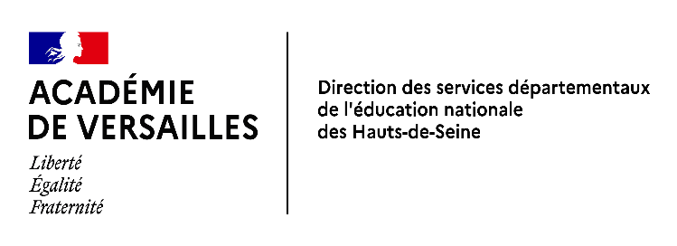
Annexe restauration scolaire-PAI
A fournir au médecin EN
En cas de besoins spécifiques sur le temps de restauration, ce document doit être rempli par le médecin référent de la pathologie, qui détermine les mesures à mettre en œuvre pour garantir la santé de l’élève, et par le représentant du service restauration (mairie dans le 1er degré, chef d’établissement dans le 2nd degré) qui atteste de la possibilité de leur mise en oeuvre.
Recommandations du médecin référent de la pathologie :
□ Régime spécifique garanti par le distributeur de la restauration collective
Type de régime :

□ Éviction des allergènes dans le régime habituel pratiquée :
□ Par le service responsable de la restauration
□ Par l’élève lui-même (affichage INCO)
Liste des allergènes (traces autorisées : oui/non)

□ Éviction demandée par la famille après lecture préalable du menu et éventuel plat de substitution
□ Panier repas fourni par la famille (gestion selon la réglementation en vigueur)
□ Goûter et/ou collations fournis par la famille
□ Boissons
□ Suppléments alimentaires
□ Priorité de passage ou horaire particulier
□ Nécessité d’aide humaine ou d’aménagement particulier pour l’installation
Date : Signature :

Possibilité de mise en œuvre des recommandations du médecin référent de la pathologie : A remplir par le représentant mairie (1er degré) ou le chef d’établissement (2nd degré)
NON mode de restauration proposé :

OUI

Date : Signature :

